Мой прадедушка-герой!
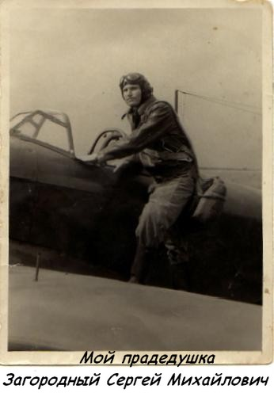

В 19 лет прадедушка попал на войну. Он был курсантом аэроклуба. Однажды он летал в зоне учебного аэродрома и увидел над аэродромом черные самолеты. А это летели фашисты. Эти самолеты стали бомбить учебный аэродром.
На следующий день приехали из штаба Армии и отправили курсантов в Борисоглебское училище. Но поучиться ему не пришлось. Поступил приказ отформировать всех летчиков из Борисоглебского училища в пехоту в Воронеж. Надо было под Воронежем остановить врага. Прадедушку записали в разведчики. В разведке было 40 человек. Каждую ночь разведчики ходили за языком. Языком называли пленного фашиста, от которого можно было получить сведения о войсках, сколько их, какие выполняют задачи. Фашисты знали, что приходят разведчики и стали ставить мины вокруг своих палаток. Мины взрывались. Разведчики погибали. Дивизия, в которой служил прадедушка, располагалась в березовой роще. Их часто бомбили фашистские самолеты, а наши отвечали им «Катюшами». Были наступления и отступления дивизии. Однажды была долгая бомбежка. Обстреливали фашисты шрапнелью - это когда снаряд разрывается вверху и бьет понизу. После бомбежки березовая роща превратилась в труху. Прадедушка был разведчиком до 1944 года.
Был такой случай. В обед пришла полевая кухня. Бойцы собрались возле нее. И в это время прилетел фашистский самолет-разведчик. Облетел он то, что осталось от березовой рощи, и улетел. Через некоторое время с самолетом-разведчиком прилетели одномоторные пикирующие немецкие самолеты и стали бомбить. Наши солдаты залегли в окопы, отстреливались. Прадедушка одной рукой придерживал каску, а в другой руке у него был автомат. В этот момент его засыпало с головой. На поверхности остались только пальцы руки, которая держала каску. Песок затромбовался и дышать было очень трудно. Прадедушка попробовал брать песок пальцами и отбрасывать в сторону, но ничего не получалось. Песок скатывался вниз. Кричал «Товарищи, помогите!». Но помощи не было. Прадедушка слышал, что фашистские самолеты развернулись и продолжили бомбежку. Когда бомбежка закончилась и самолеты улетели, стали собирать раненых. Прадедушка стал шевелить пальцами, его заметили. Пытались вытянуть за руку, но ничего не получалось. Тогда его стали откапывать. Все-таки его спасли. У него была контузия. Но он сам помогал отыскивать раненых и так же как и он засыпанных.
Прадедушка принимал участие в Курской битве. Фашисты хотели разбить своими танками, они назывались «тигры», наши танки «Т-34». Целый день была танковая битва. К вечеру фашисты выдохлись, наши пошли в наступление.
В 1944 году комиссия из Штаба I Украинского фронта собирали летчиков, которые были отправлены в пехоту. Прадедушку отправили учиться на летчика-истребителя в Сталинград.
После войны с фашистской Германией прадедушку отправили на Южный Сахалин. Там была японская война. Он служил в 256 авиационном полку.
У прадедушки был брат. Он тоже воевал, дошел до Берлина. Но, к сожалению, его уже нет в живых.
Моего прадедушку зовут Загородный Сергей Михайлович. Ему скоро будет 89 лет. Он живет в Москве, в районе Коньково. Я очень его люблю.

Александра Воронина, 9 лет. ГОУ ЦВР «Патриот»

